Český svaz chovatelů, z.s.  Sdružení chovatelů koček - Plemenná kniha koček  Maškova 3, 182 53 Praha 8, kocky.schk@cschdz.eu  č. účtu: 635081/0100  var. symbol pro tuto žádost: 0510600520 | 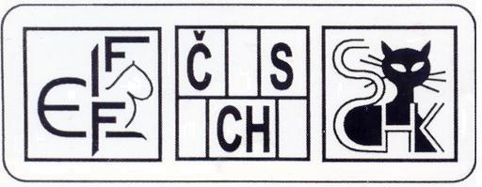

ŽÁDOST O ZŘÍZENÍ CHOVATELSKÉ STANICE KOČEK (FIFe)

Jméno a adresa žadatele (včetně PSČ): _________________________________________________________________________________________

______________________________________________________________Datum narození: _____________

Telefon: _______________________________________Email: ____________________________________

Potvrzení členství ZO ČSCH, že žadatel je jejím členem (razítko, podpis):

V _____________________________________ dne: __________________

Žádám o chránění názvu chovatelské stanice pro veškerá plemena koček a jsem si vědom/a, že:
- název smí mít maximálně 15 písmen nebo znaků (včetně mezer),
- nesmí obsahovat kód EMS nebo jakoukoliv jinou zkratku jména plemene nebo jméno plemene,
- nesmí obsahovat výraz „chovatelská stanice“ v jakémkoliv jazyce

a navrhuji tyto názvy:

1. | 4.
2. | 5.
3. | 6.

Název chovatelské stanice budu uvádět za jménem každé kočky, která vyjde z mého chovu.
Současně prohlašuji, že jsem ještě neměl/a chráněný název chovatelské stanice koček a zavazuji se dodržovat Chovatelský řád a další pokyny pro chov koček.
Poplatek za registraci ve výši 1800 Kč jsem uhradil/a dne _________________ a fotokopii dokladu přikládám.

Jsem si vědom/a, že nepravdivé údaje, popř. nepřiložení dokladu o zaplacení mohou být důvodem neakceptování mé žádosti.

V __________________ dne ________________ Podpis žadatele: ___________________________________

